  - 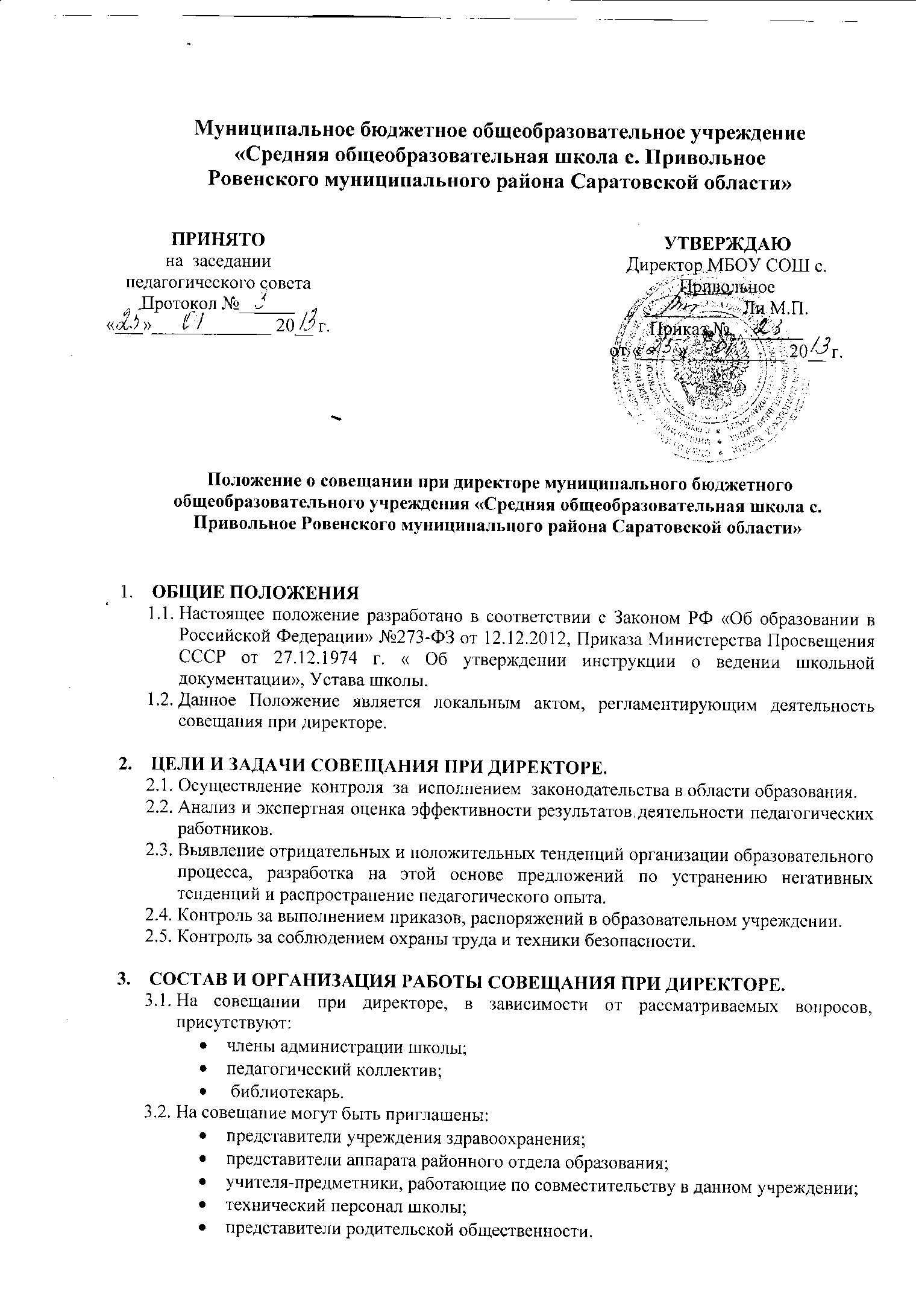

  - учителя-предметники, работающие по совместительству в данном учреждении;
  - технический персонал школы;
  - представители родительской общественности.
  - При рассмотрении вопросов, связанных с узкой спецификой, на совещании могут присутствовать те лица из числа работников, которых данный вопрос касается.
  - Совещание проходит в соответствии с планом работы школы.
  - Продолжительность совещания не более 1,5 часов.
  - Председатель собрания – директор школы. Секретарь педагогического совета является секретарем совещания при директоре.
  - Вопросы контроля и инспектирования готовятся к совещанию директором, его заместителями, отчёты – членами коллектива.
  - На основании рекомендаций, выводов по рассматриваемым вопросам директором школы издаётся приказ.

4. ДОКУМЕНТЫ СОВЕЩАНИЯ.
  - Совещание при директоре оформляется протоколом.
  - Секретарь собирает материалы, справки заместителей директора, отчёты членов коллектива.
  - Все документы хранятся в папке.
  - Протокол подписывается директором школы и секретарем.
  - Срок хранения документов – 5 лет.

Срок действия положения не ограничен. При изменении законодательства, в акт вносятся изменения в установленном законом порядке.

